*TILL MINNE AV*

Xx xxxx

*HAR EN GÅVA ÖVERLÄMNATS TILL*

*CELIAKIFONDEN*

Av xxx xxxxx

xxxxxxxxxxxx

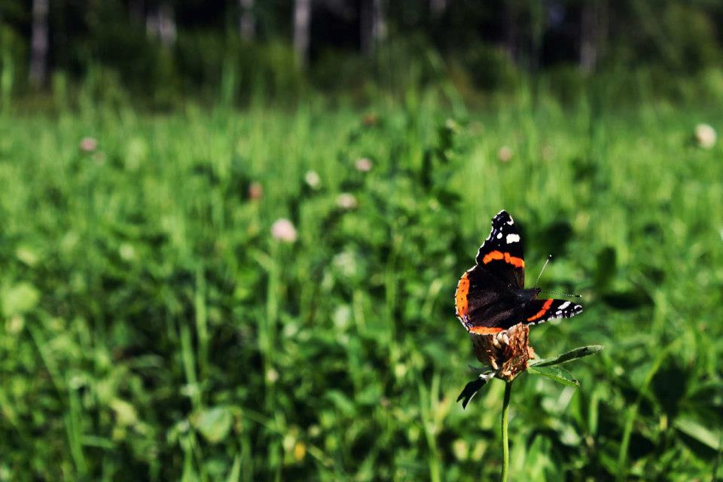



Site Logo